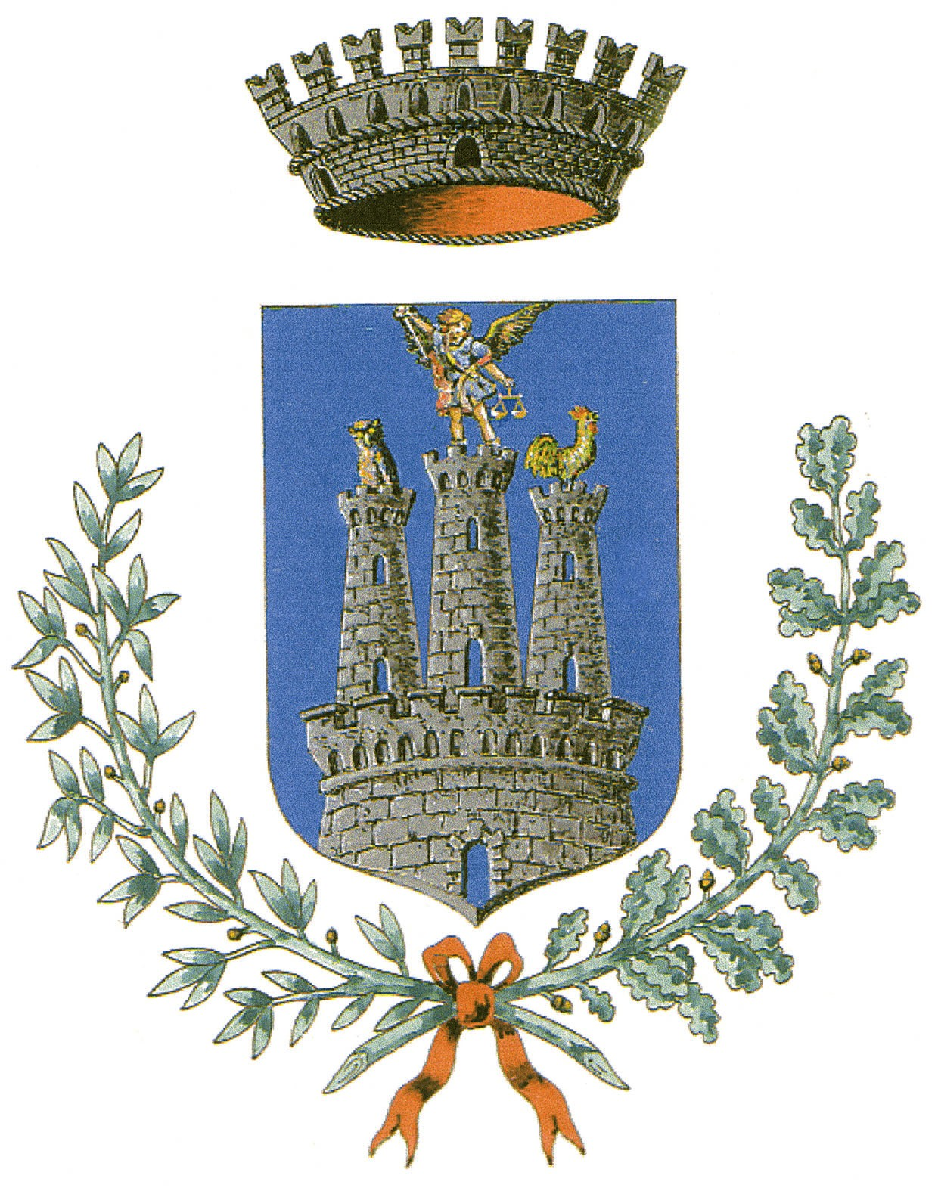
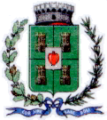
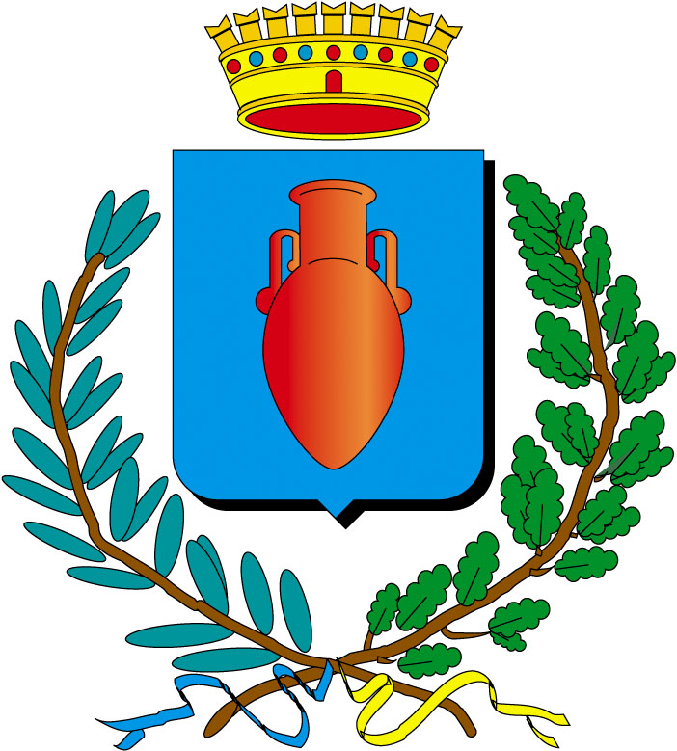
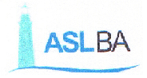
Comune di Terlizzi Comune di Corato Comune di Ruvo di Puglia Asl Bari

MISURE DI SOSTEGNO ECONOMICO DI CUI AL COMMA 3 DELL’ART.5 DELLA LEGGE REGIONALE N.45 DEL 30.12.2013 PERIODO D’IMPOSTA 2019
D.G.R. n.1432 del 13-09-2016
La Regione Puglia con Delibera di Giunta Regionale n.1432 del 13-09-2016 riconosce agli Ambiti Territoriali Sociali la possibilità di erogare, in favore dei soggetti indicati all’art.3 della legge n.40/2015, le misure di sostegno economico diretto equivalenti alle detrazioni spettanti, nell’ambito dell’addizionale IRPEF, non usufruite, e/o usufruite in parte , in sede di dichiarazone dei redditi percepiti nell’anno 2019.
Tali detrazioni sono maggiorate, nell’ambito dell’addizionale regionale IRPEF e secondo quanto previsto dall’articolo 6, comma 5, del d.lgs 68/2011, dei seguenti importi:
- € 20,00 per contribuenti con più di tre figli a carico, per ciascun figlio, a partire dal primo, compresi i figli naturali riconosciuti, i figli adottivi o affidati;
- la detrazione spettante ai sensi della lettera a) è aumentata di un importo pari a € 375,00 per ogni figlio con diversa abilità ai sensi art. 3 della legge 104/1992.
A tal fine, si rammenta il nuovo limite contrattuale, solo per i figli a carico dell’anno d’imposta 2019, per i figli di età non superiore a ventiquattro anni, il limite di reddito complessivo per essere considerati a carico è elevato a 4.000,00 euro, al lordo degli oneri deducibili; fermo restando il limite di € 2.840,51 in tutti i restanti casi.
Ai fini della spettanza e della ripartizione delle detrazioni si applicano le disposizioni previste dall’articolo 12, comma 1, lettera c) e comma 2, del D.P.R.971/1986.
Qualora il livello di reddito e la relativa imposta, calcolata su base familiare, non consente la fuizione delle detrazioni di cui al comma 1, il soggetto irpef usufruisce di misure di sostegno economico diretto equivalenti alle detrazioni spettanti.
I soggetti interessati possono presentare apposita istanza, utilizzando il modello scaricabile dal sito istituzionale del Comune all'indirizzo www.comune.corato.ba.it , la stessa dovrà pervenire entro e non oltre le ore 12.00 del 31.12.2020 secondo le seguenti modalità:
- in forma cartacea utilizzando l'apposito box posizionato all'ingresso del palazzo comunale in piazza Marconi, 12 dalle ore 9,00 alle ore 12,00 (dal lunedì al venerdì) o dalle ore 15,30 alle ore 17,00 (martedì e giovedì);
- oppure all'indirizzo mail ufficio.piano@comune.corato.ba.it;
- oppure all'indirizzo pec: protocollo@pec.comune.corato.ba.it;
- oppure essere inviata a mezzo raccomandata A/R a: Ufficio Protocollo- Palazzo di Città, Piazza Marconi, 12 - 70033 Corato (Ba) (farà fede la data impressa nel timbro postale).
Si precisa che le domande devono pervenire, solo ed sclusivamente, in una delle modalità sopra indicate. Le domande inviate ad altri indirizzi mail non verranno accolte.

Il Presidente del Coordinamento Istituzionale
Sindaco del Comune di Corato
Prof.Corrato Nicola De Benedittis

